С 26.04.2020г. 1-ые младшие группы работают по теме «Весна». Находясь дома дети вместе со своими родителями продолжают знакомиться с изменениями, которые происходят в природе с приходом весны: наблюдают за первыми цветами на лугу

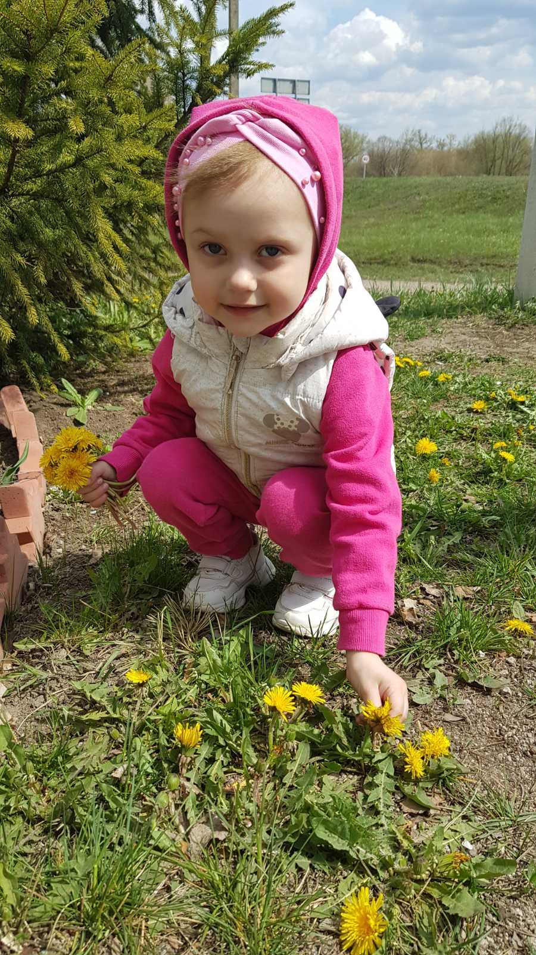

Помогают наводить порядок в саду и сажать овощи в огороде

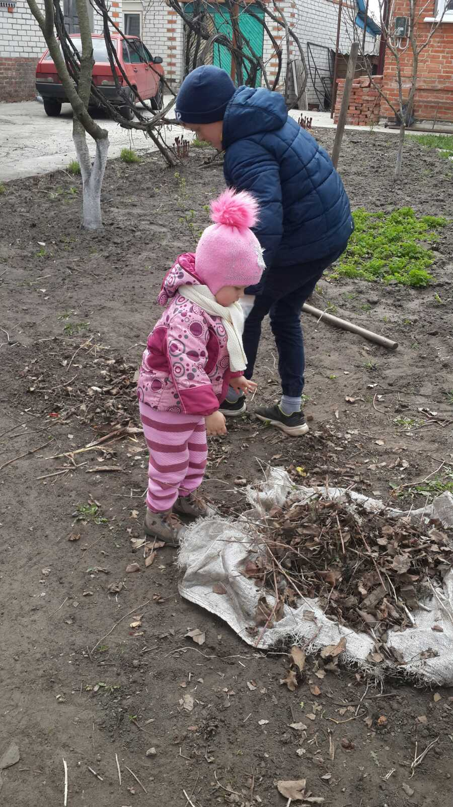

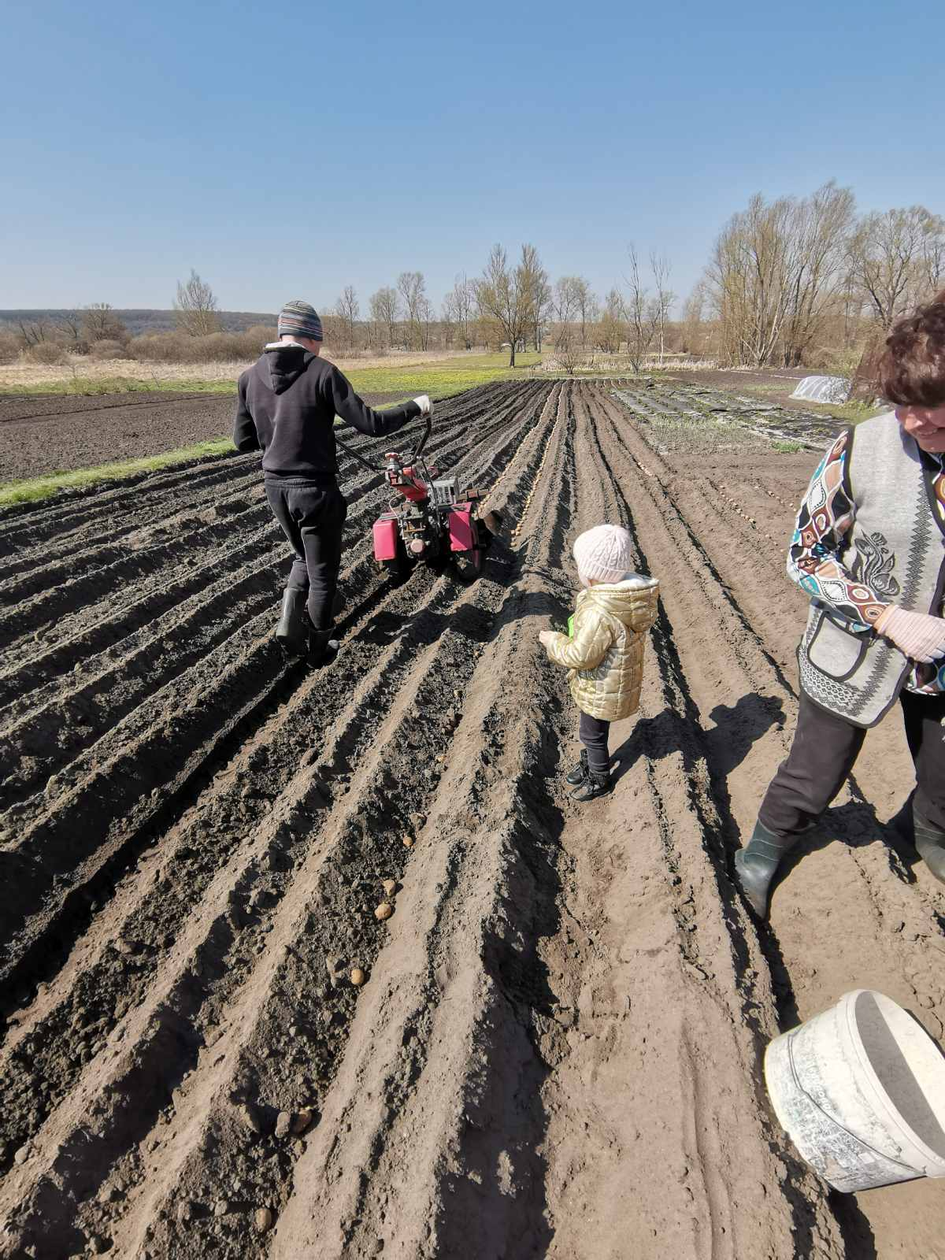

Рисуют первую зелёную травку

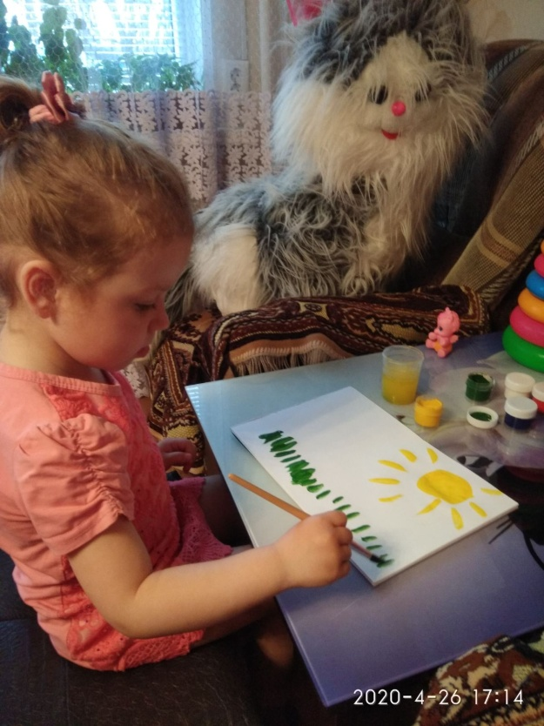

Сажают деревья в саду и даже сочиняют стихи:

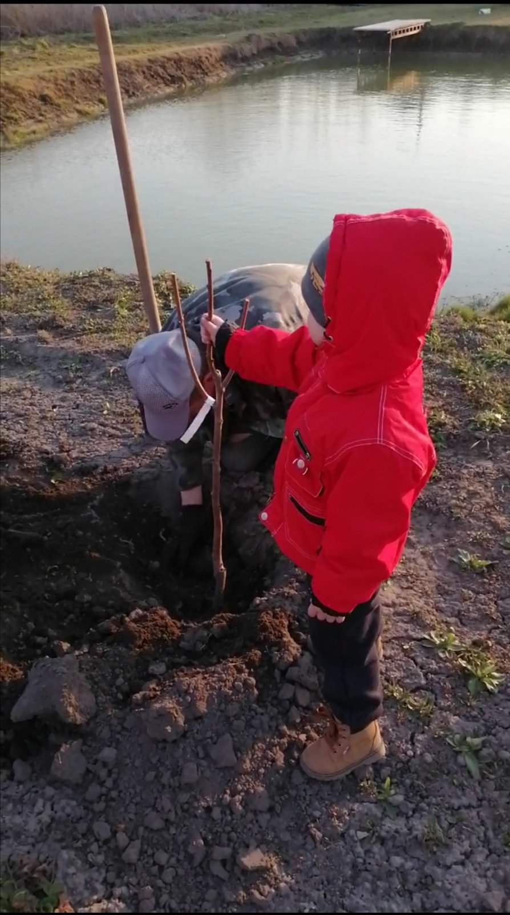

Посадил я дерево

Скоро будут вишенки

Мальчик я хорошенький

Зовут меня Мишенька!!!